
Sprint Documentation
Sprint #11 | Start Date: 09/11/2025 | Final Date: 12/11/2025
Project Name: | SeniorCareManager-Backend
Ano: 5° | Análise e Desenvolvimento de Sistemas - AMS
Team Members
Renato dos Santos filho
Franciane Ramos Franco
Marco Antônio dos Santos Masson
Renato dos Santos Filho
Vinicius Lúcio Marcolino da Silva

Sprint Backlog
Task# | Description | Start Date | Final date
147 | Implementação de validações e padronização na classe employee | 09/11/2025 | 12/11/2025

Task Description
Task # | Description | Assigned To | Status | Estimated Hours | Logged Hours
147 | Implementação de validações e padronização na classe employee | Renato dos Santos | Concluido | 20 | 20

Sprint Results

Nessa task foi desenvolvido a validação de acordo com o padrão com data anotattions da classe employee:

Endpoint get:
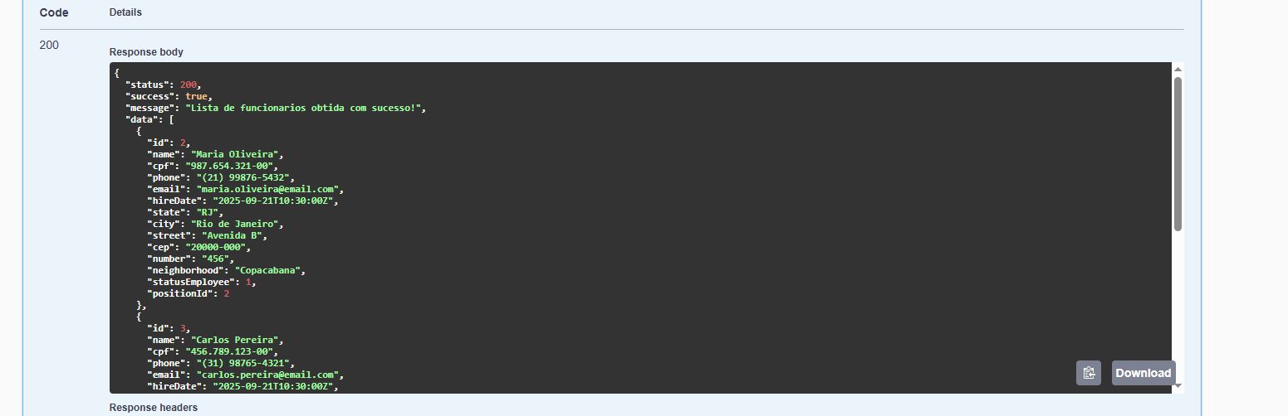

Post:
Validação de CPF: 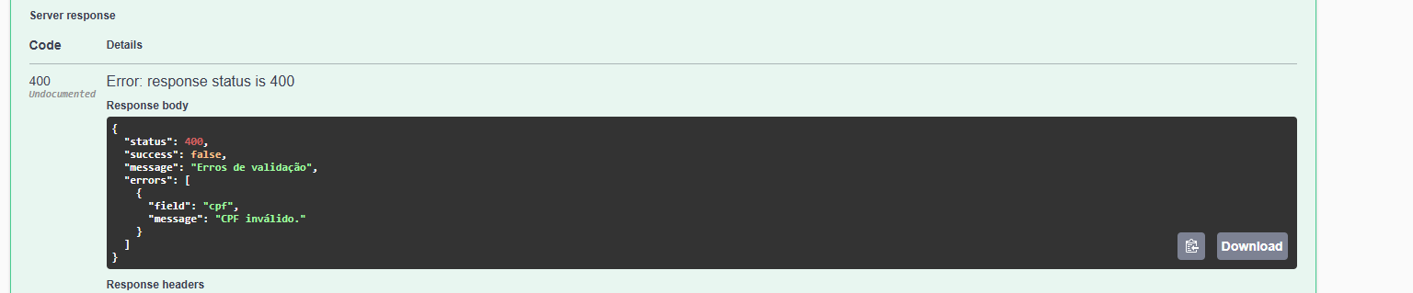

Com cpf válido:
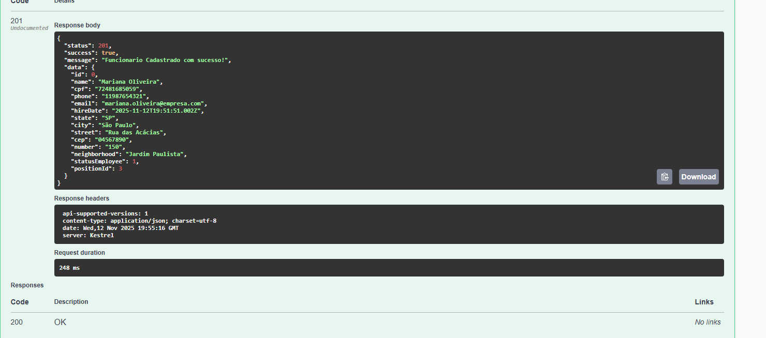

Put:
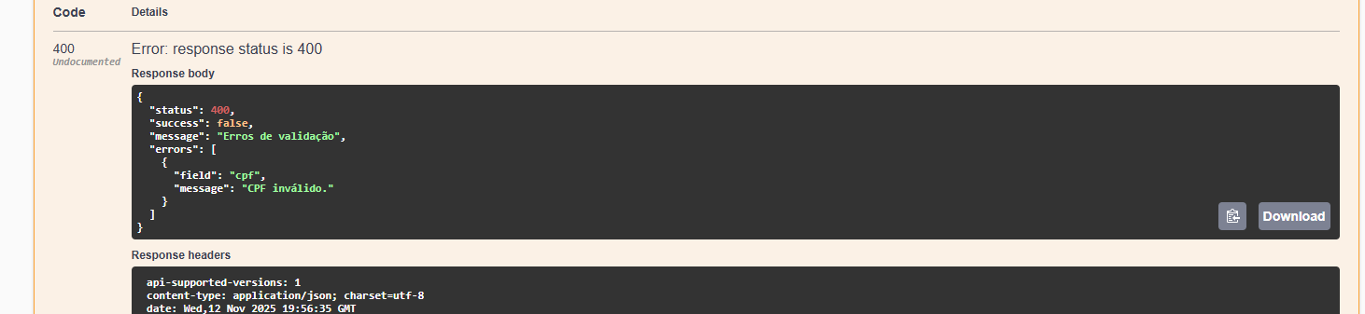

Validações implementadas com sucesso sem erros no console.

Assinaturas
Renato dos Santos filho

Orientador: Jefferson Antonio Ribeiro Passerini

